运维服务工具应用情况说明及效果自评估报告
（YNTD-ITSS-1001-04）
专用工具

（资产管理平台)

云南腾电科技有限公司

文件编制和变更履历

版本 | 编制/更改 |  | 发布 |  | 实施 |  | 更改记录
版本 | 作者 | 日期 | 审核 | 日期 | 批准 | 日期 | 更改记录
V1.0 | 周丽 | 2023.7.5 | 吴艳 | 2023.7.6 | 陆涛 | 2023.7.6 | 新建

目 录

1 工具概述 4
2 工具效果自评估 7
3 工具的适用性 7

1 工具概述

1.1. 资产管理支撑平台

为适应国网公司整体信息通信发展趋势，充分基于现有建设成果，提升信息通信整体运行管控水平，建立在信息通讯一体化调度运行支撑平台（简称 I6000）的建设要求，经过系列部署测试实施，开始了I6000 系统深化应用工作，实现I6000系统实用化支撑工具集等方面开展了科技创新工作。资产管理支撑平台具体成果如下：

1.1.1.系统界面

功能模块包括工作台、基础管理、业务管理、决策分析、平台配置、运维自动化、营销台账。划分如下图所示。
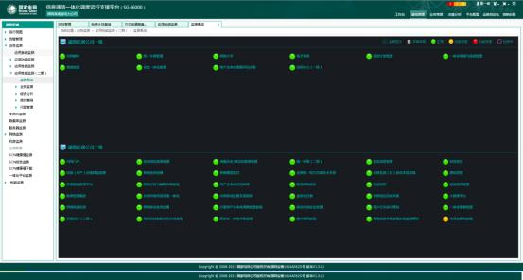

信息通信一体化调度运行支撑平台（以下简称“I6000 系统”）是遵循信息通信调度运行体系。完成了资源管理、资源监测、调度管理、运行管理、检修管理等功能部署，实现上线试运行目标。

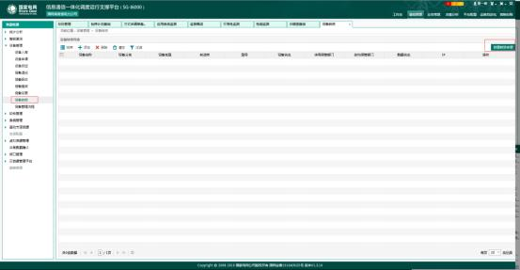

基于 I6000 的设备管理资产申请系统设计方案进行了设备转资申请流程，在系统信息管理领域，包括用于生成设备台账、资产卡片、资产价值等模块信息，产生财务凭证，使各模块业务紧密结合、提高数据质量、减轻工作量、达到项目优化管理，资产的全寿命周期管理要求。
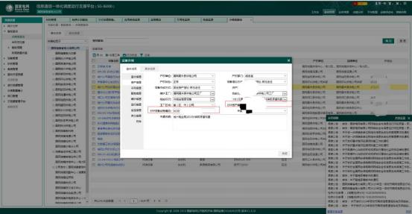

I6000 设备台账准确性核查功能
实现对 I6000 设备台账准确性，根据智能查询-多维度查询，结合时间顺序等逻辑关系实时监控不规范设备台账，发现 ERP 设备资产编码、设备台账编码、投运日期不准确等问题， 及时产生告警并通知设备管理员出力，以提升 I6000 系统基础数据规范性。

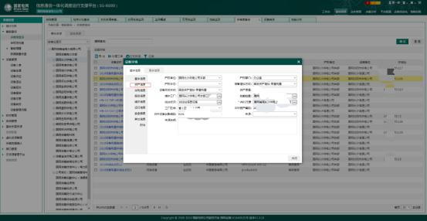

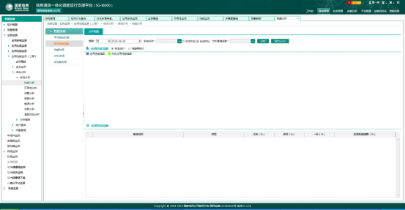

如上图所示，应用系统监测中的性能分析一般而言，可根据项目系统名称以及业务部门用户体验，分析各项性能指标数据：数据流量、数据计算、查询展现、页面响应、数据库性能等， 一定程度上辅助开展了性能优化工作，并建立性能指标体系和评价办法。

2 工具效果自评估

资源管理平台主要是管理各单位的信息化软硬件资源设备，通过 I6000 完成台账数据的录入、审核、归档，实现资源电子化管理。资源管理包括设备管理、软件管理、系统管理、基础支撑资源管理、虚拟资源管理、接口管理。

设备管理实现了主机设备、存储设备、网络设备、安全设备、终端设备、辅助设备和外部设备的管理功能；系统提供了设备入库、设备申请、设备投运、设备退役、设备回收、设备报废、设备报废、设备转资等设备全过程周期管理功能，其中设备转资与 ERP 系统进行了数据集成；通过申请、审核、归档流程实现硬件设备管理的规范流程。
截止 2023 年 6 月 30 日，资源管理完成设备录入 123686 套，其中主机设备录入了 2694 套、存储设备 172 套、网络设备 8108 套、安全设备 395 套、终端设备 78068 套、辅助设备 8324 套、外部设备 25455 套，实现了对公司全省信息设备线上管理，进一步的提升了公司信息通信设备应用情况，实现了公司信息台账数据全过程管理工作。

3 目前工具的适用性

目前，资产管理平台工具，实用性较高，进一步提高了公司的资产管理的水平，实现了对公司全省信息设备线上管理，进一步的提升了公司信息通信设备应用情况，实现了公司信息台账数据全过程管理工作。

